Unity Solar System

*Note: Sub-titles are not captured in Xplore and should not be used

Ömer Alp Yentür  
Bilişim Sistemleri Mühendisliği  
Kocaeli ÜniversitesiKocaeli,Türkiye  
yenturalp@gmail.comYusuf Üzeyir Kaya   
Bilişim Sistemleri Mühendisliği  
Kocaeli ÜniversitesiKocaeli,Türkiye  
ys.kaya1400@gmail.comYusuf Demir  
Bilişim Sistemleri Mühendisliği  
Kocaeli ÜniversitesiKocaeli,Türkiye  
dmrysf0320@gmail.com

ÖZET — Bu rapor, Unity oyun motoru kullanılarak geliştirilen bir solar sistem modelinin ve gezegenlerin bilgilendirme kutusu etkileşimli gösteriminin detaylarını sunmaktadır. Proje, dokunmatik ekran üzerinde gezegenlere tıklanarak detaylı bilgilerin görüntülenmesini sağlar. Rapor, proje geliştirme sürecini, kullanılan kodları ve elde edilen sonuçları içermektedir.

**Anahtar kelimeler — Unity, Solar Sistem, Kartwiev, Dokunmatik Ekran, 3D Modelleme**

# GİRİŞ

Günümüzde teknolojinin hızla ilerlemesiyle birlikte, sanal ortamların ve simülasyonların eğitim, öğrenme ve eğlence alanlarına entegrasyonu önemli bir rol oynamaktadır. Bu bağlamda, Unity oyun motoru, interaktif 3D uygulamalar geliştirmek için yaygın olarak kullanılan güçlü bir araç haline gelmiştir. Bu rapor, Unity kullanılarak gerçekleştirilen bir proje olan "Solar Sistem " uygulamasının detaylarını sunmaktadır.

Güneş sistemi, doğaüstü güzellikteki gezegenler ve yıldızlardan oluşan karmaşık bir sistemdir. Bu proje, güneş sisteminin temel bileşenlerini, yani gezegenleri, interaktif bir bilgilendirme kutusu aracılığıyla kullanıcılara sunmayı hedeflemektedir. Bu sayede, öğrenciler, meraklılar ve bilimseverler, güneş sistemi içindeki gezegenlerin, özelliklerini ve detaylarını daha yakından inceleyebileceklerdir.

# proje detayları

## Proje Tanımı

Proje, Unity oyun motorunu kullanarak gerçekleştirilen bir güneş sistemi modelini içermektedir. Güneş sistemi, güneş, gezegenler, uydular ve diğer astronomik cisimlerden oluşan karmaşık bir sistemdir. Bu proje, güneş sistemi bileşenlerini interaktif bir cardwiev aracılığıyla görsel olarak kullanıcılara sunarak, bilimsel bilgiyi eğlenceli ve öğretici bir deneyime dönüştürmeyi amaçlamaktadır.

Projenin temel özellikleri şunlardır:

* **3D Modelleme ve Görselleştirme:**

Unity'nin güçlü grafik motoru kullanılarak, güneş sistemi ve bileşenleri 3D olarak modellenmiştir. Gezegenlerin detaylı ve gerçekçi görüntüleri, kullanıcıya doğru bir görsel deneyim sunar.

* **Dokunmatik Ekran Etkileşimi:**

Proje, kullanıcılara dokunmatik ekran üzerinden etkileşim imkanı sunar. Kullanıcılar, gezegenlere dokunarak detaylı bilgileri görüntüleyebilir ve güneş sistemi içinde gezinebilirler.

* **Gezegen Bilgileri:**

Her gezegen için ayrıntılı bilgiler içeren bilgi ekranları bulunmaktadır. Bu ekranlar, gezegenin adı, konumu, büyüklüğü, atmosferi ve diğer özellikleri hakkında bilgi sağlar.

* **Gerçek Zamanlı Hareket:**

Güneş sistemi modeli, birebir olarak modellenmiştir. Gezegenlerin dönme hareketleri, güneş etrafındaki yörüngeleri doğru bir şekilde simüle edilir.

## Kod Yapısı

* **Zoom Methodu:**

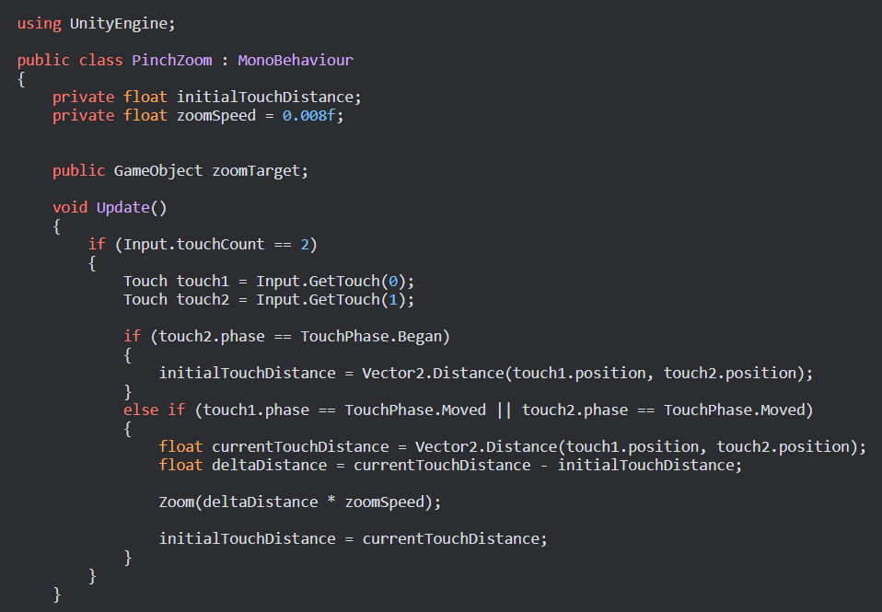 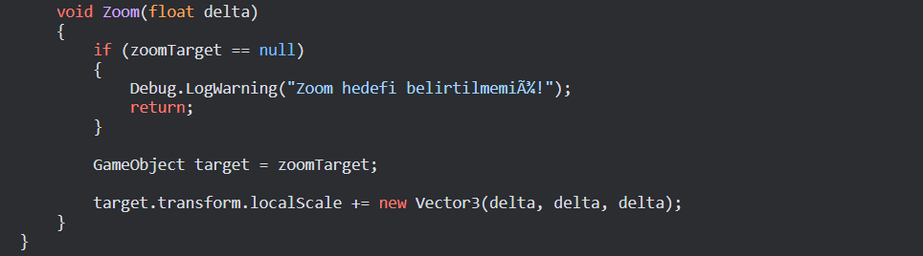

Bu Kod, kullanıcının iki parmakla ekrana dokunarak veya ekrandan uzaklaştırarak belirli bir nesnenin ölçeğini değiştirmesini sağlar. Bu tür bir interaktif özellik, Unity tabanlı uygulamalarda kullanıcı deneyimini zenginleştirmek için sıklıkla tercih edilen bir yöntemdir.

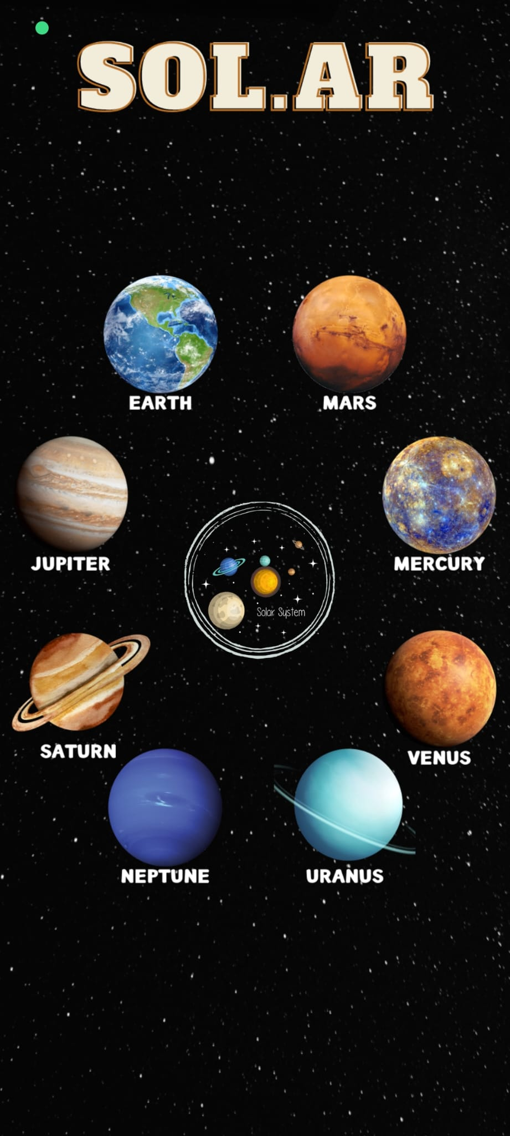

*Görsel 1:Projemizin Ana Giriş Ekranı*

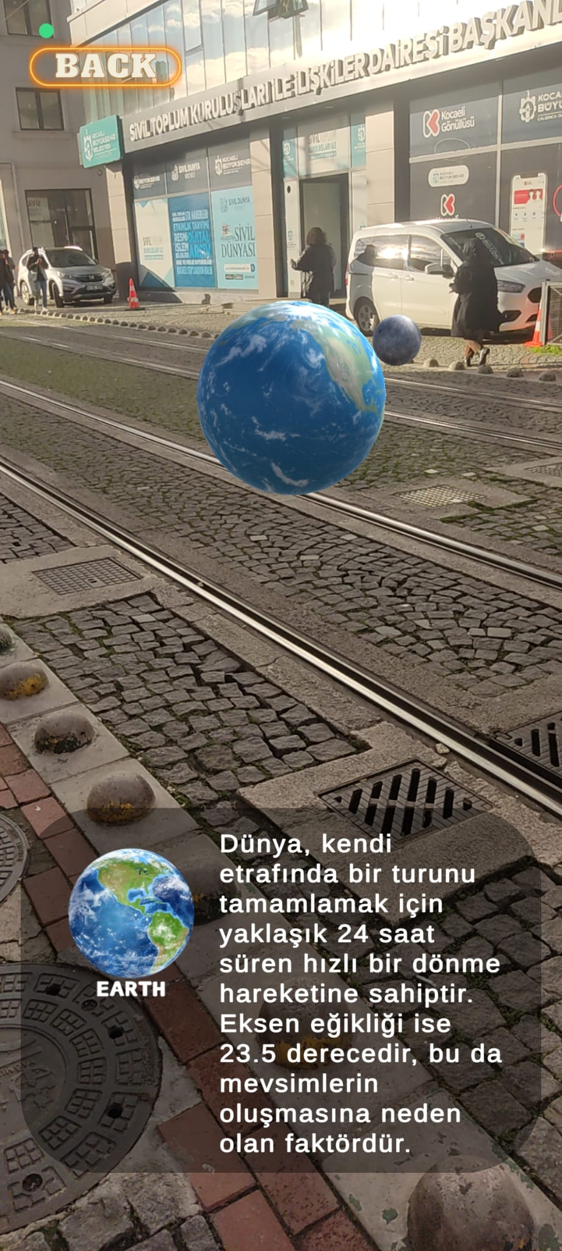

*Görsel 2:Projemizin Gezegene Tıklandığındaki Görsel*

# sonuçlar

Proje kapsamında gerçekleştirilen güneş sistemi modelleme ve interaktif bilgilendirme kutusu uygulaması, başarıyla tamamlanmış ve çeşitli sonuçlar elde edilmiştir. Bu başlık altında, projenin temel sonuçları ve elde edilen deneyimler ayrıntılı bir şekilde ele alınmaktadır.

## Güneş Sisteminde Görselleştirmesi ve Gerçekçilik

Güneş sistemi modellemesi, Unity'nin grafik yetenekleri kullanılarak başarıyla gerçekleştirilmiştir. Her bir gezegenin detaylı ve gerçekçi görüntüleri, kullanıcılara güneş sistemi içinde bir yolculuk hissi vermektedir. Görsel efektler ve animasyonlar, projenin görsel çekiciliğini artırmak için özenle uygulanmıştır.

## Kullanıcı Etkileşimi ve Sunumu

Proje, dokunmatik ekran etkileşimi üzerine odaklanarak, kullanıcıların gezegenlere dokunarak detaylı bilgilere ulaşmalarını sağlamaktadır. Her gezegen için özel bilgi ekranları, ad, konum, büyüklük ve diğer özellikler hakkında zengin içerik sunar. Bu şekilde, kullanıcılar hem eğlenceli bir deneyim yaşarlar hem de güneş sistemi hakkında bilgi sahibi olurlar.

## Kod Yapısı ve Performans

Projenin kod yapısı, modülerlik ve okunabilirlik ilkelerine dayanarak oluşturulmuştur. Kod parçaları, dokunma olayının algılaması, gezegen bilgi ekranları,gezegen hareketleri ve zoom özellikleri gibi farklı işlevleri temsil eden modüller halinde düzenlenmiştir.

## Gelecek Çalışmalar ve Genişletme Olanakları

Projede elde edilen sonuçlar ve deneyimler, gelecek çalışmalara ve genişletme olanaklarına ışık tutmaktadır. Güneş sistemi modelleme ve interaktif bilgilendirme kutusu uygulaması, daha fazla astronomik öğe eklenerek veya yeni özelliklerle geliştirilerek daha kapsamlı hale getirilebilir. Ayrıca, kullanıcı etkileşimi ve görselleştirmeye yönelik daha ileri düzey özelliklerin eklenmesi de düşünülebilir.

# gelecek çalışmalar

Proje kapsamında gerçekleştirilen güneş sistemi modelleme ve interaktif bilgilendirme kutusu uygulaması, gelecek çalışmalara ilham verici bir temel oluşturmuştur. Bu başlık altında, projenin geliştirilmesi, genişletilmesi ve yeni özellikler eklenmesi için önerilen potansiyel alanlar detaylı bir şekilde ele alınmaktadır.

## Yeni Astronomik Öğelerin Eklenmesi

Güneş sistemi modellemesi, proje içindeki astronomik öğelerin genişletilmesiyle daha kapsamlı bir hale getirilebilir. Proje, asteroid kuşakları, uydular, kuyruklu yıldızlar gibi diğer astronomik objeleri içerecek şekilde zenginleştirilebilir. Bu sayede, kullanıcılar daha geniş bir astronomik perspektife sahip olabilir.

## İleri Düzey Kullanıcı Etkileşimleri

Kullanıcı etkileşimleri, daha da zenginleştirilebilir. Örneğin, gezegenler arası uzay seyahati simülasyonu eklenerek kullanıcılara farklı gök cisimleri arasında gezinme imkanı tanınabilir. Ayrıca, gezegenlerin atmosferleri veya yüzey detayları gibi daha fazla görsel efekt ve detay eklenerek kullanıcı deneyimi geliştirilebilir.

## Eğitici Mod ve Öğrenme İçeriği

Projeye eğitici bir mod eklenerek, kullanıcılara güneş sistemi ve astronomi hakkında interaktif öğrenme imkanı sunulabilir. Her bir gezegenin detaylı açıklamalarının yanı sıra, interaktif quizler veya görevler aracılığıyla kullanıcıların bilgi düzeyini artıracak öğrenme içerikleri entegre edilebilir.

Projeye eğitici bir mod eklenerek, kullanıcılara güneş sistemi ve astronomi hakkında interaktif öğrenme imkanı sunulabilir. Her bir gezegenin detaylı açıklamalarının yanı sıra, interaktif quizler veya görevler aracılığıylakullanıcıların bilgi düzeyini artıracak öğrenme içerikleri entegre edilebilir

## Çoklu Dil Desteği

Projenin çoklu dil desteği eklenerek, kullanıcılar farklı dillerde içeriği deneyimleyebilirler. Ayrıca, farklı kültürlerden gelen astonomi bilgileri ve efsaneleri projeye entegre edilerek, kullanıcıların kültürel çeşitlilik açısından zengin bir deneyim yaşamaları sağlanabilir.

# akış şeması

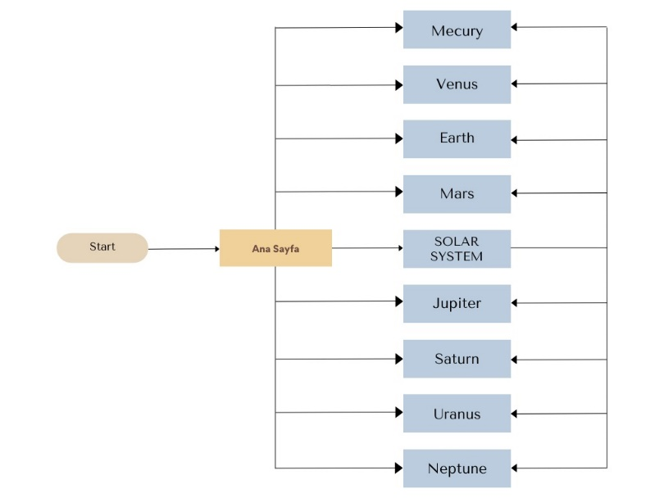

# kaynaklar

* [Unity Arcore Eklentisi](https://docs.unity3d.com/Packages/com.unity.xr.arcore@4.2/manual/)
* [Git Hub Linki](https://github.com/sketchfab/unity-plugin/releases/tag/1.2.1)
* [Unity İçin AR eklentisi](https://developers.google.com/ar/develop/unity-arf/getting-started-ar-foundation?hl=tr)
* [Unity ARcore Uzantılarının Kullanımı](https://developers.google.com/ar/develop/unity-arf/getting-started-extensions?hl=tr)
* [Unity AR’yi Etkinleştirme](https://developers.google.com/ar/develop/unity-arf/enable-arcore?hl=tr)
* [Unity Başlangıç Öğrenim Kiti](https://learn.unity.com/tutorial/january-18-intro-to-ar)
* [Unity Kamera Yapılandırması](https://developers.google.com/ar/develop/unity-arf/camera-configs?hl=tr)

**IEEE conference templates contain guidance text for composing and formatting conference papers. Please ensure that all template text is removed from your conference paper prior to submission to the conference. Failure to remove template text from your paper may result in your paper not being published.**